Prijslijst Delicieux cakes
Fondant taarten
De taarten zijn gemaakt van luchtig biscuit en afgesmeerd met Botercrème of Ganache.
Het biscuit is te verkrijgen in naturel, gekleurd of eventueel in chocolade.

De taarten worden gevuld met aardbeienjam en een 2e vulling naar keuze, waarna de taart wordt bekleed met fondant en versierd naar keuze.
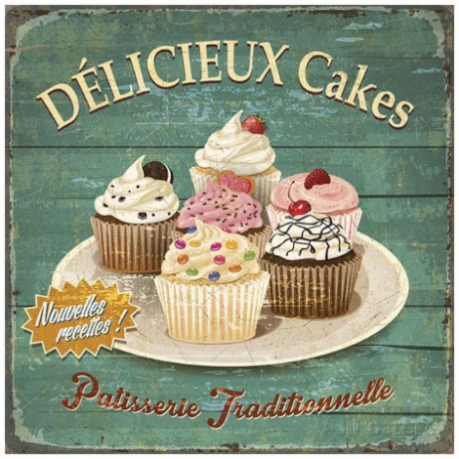
Voor de 2e vulling kan gekozen worden uit;
- Botercrème met de smaken:
  - Slagroom
  - Witte chocolade
  - Champagne
  - Vanille
  - Karamel
  - Kleur toevoegen aan de crème kan ook
- Enchanted cream
- Gele room

Rond Standaard (7,5 cm hoog):
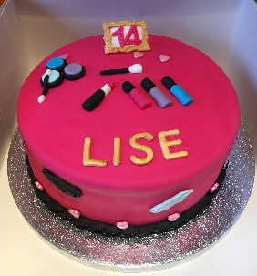
10 cm 3-4 personen 15,00 euro
13 cm 6 personen 15,00 euro
15 cm 8 personen 17,50 euro
20 cm 10 – 12 pers 25,00 euro
25 cm 15 - 17 pers 30,00 euro
30 cm 20 – 23 pers 40,00 euro

Rond Extra hoog (10 cm hoog);
10 cm 4 personen 15,00 euro
15 cm 10 personen 22,50 euro
20 cm 12 personen 30,00 euro
25 cm 16-20 personen 37,50 euro

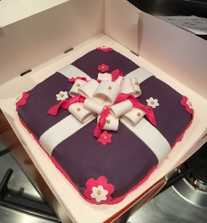
Vierkant:
15 cm 9 personen 25,00 euro
20 cm 14 personen 30,00 euro
Stapeltaart: Prijs van losse taarten opgeteld – 10%

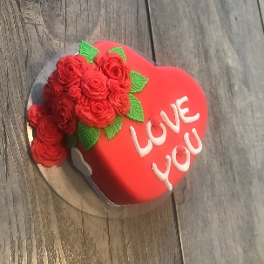
Hart:
10 cm 4 personen 15,00 euro
20 cm 10 personen 25,00 euro
Bol vorm:
12 cm 3 personen 15,00 euro
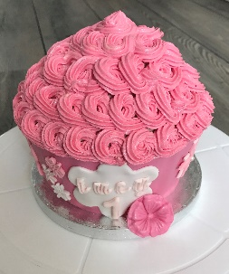
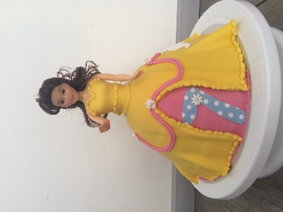
15 cm 6-8 personen 15,00 euro
20 cm 10 – 12 personen 25,00 euro

Barbietaart:
18 cm (extra hoog) +/- 15 personen 30,00 euro

Smashcake
Giant Cupcake +/- 8 personen 20,00 euro
overige taarten
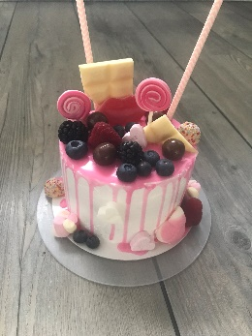
Letter / cijfer taarten
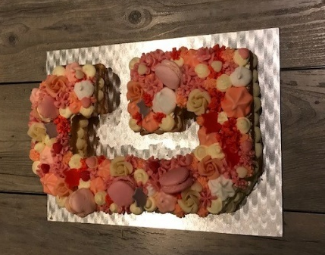
Cijfer of letter taart. Alle variaties mogelijk. 1 Letter is +/- 18-20 personen. Vulling en decoratie naar keuze.
Richtprijs; 35 euro per letter/ cijfer. Exclusief grote decoraties.

Dripcake
Fabulous Dripcake in alle maten mogelijk.
Neem voor de prijs contact op. Als indicatie kunnen bovenstaande prijzen gebruikt worden excl. fruit/ snoep.
* Prijs is afgesmeerd met Botercrème en vulling naar keuze
* Afgesmeerd met Ganache; 2,50 euro per taart extra
* Prijzen exclusief grote bloemen, eet printen en grote boetseerwerken.

Cupcakes en ander klein zoet
Cup cakes zijn gebakken van een luchtige mix en kunnen afgewerkt worden met:
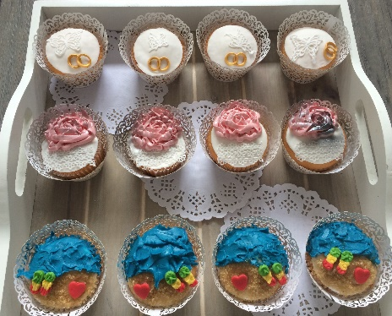
- Fondant
- Botercrème
Cup cakes kunnen gevuld worden met:
- Jam
- Chocopasta
- Muisjes
- Boter crème
Tevens zijn er ook mini Cupcakes, Cakepops, koekjes en macarons verkrijgbaar.

Prijzen cup cakes;
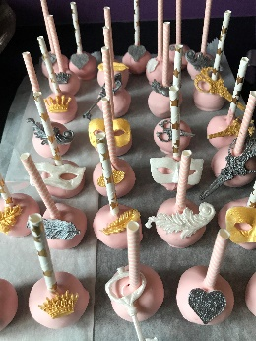
Mini cup cakes 1,00 euro per stuk (minimale afname 10)
Cup cake ( evt. gevuld) 1,50 euro per stuk (minimale afname 4)
(Aantal Cupcakes gaat per 4, 6 of 12 stuks (vanaf 12 stuks 10 % korting)
Mini cupcakes kan ook per 15 of 30 stuks)

Popcake 1,00 euro per stuk (minimale afname 10)
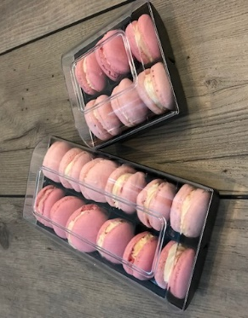
Koekjes met fondant 1,00 euro per stuk (minimale afname 10)
Macarons 6 stuks voor 5 euro

Bruidstaarten
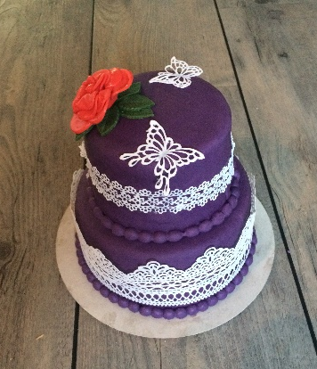
Bruidstaarten worden standaard afgewerkt met Ganache.
Uiteraard kan dit ook afgewerkt worden met Botercrème
Prijzen van bruidstaarten zijn geheel afhankelijk van de wensen.
Er moet gerekend worden vanaf ongeveer 4 euro per persoon.
Extra Opties kunnen zijn:
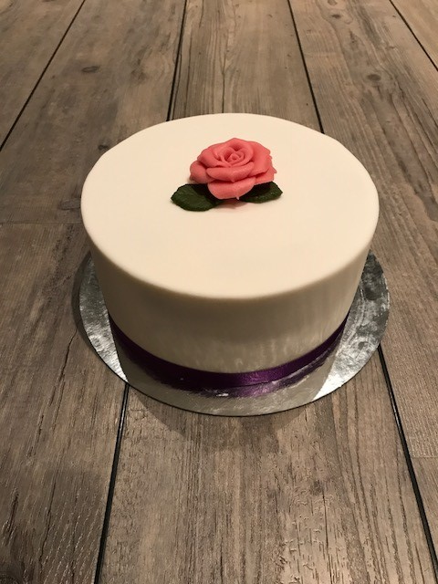
- Grote bloemen
- Kant
- Taarttoppers
- Taart standaard
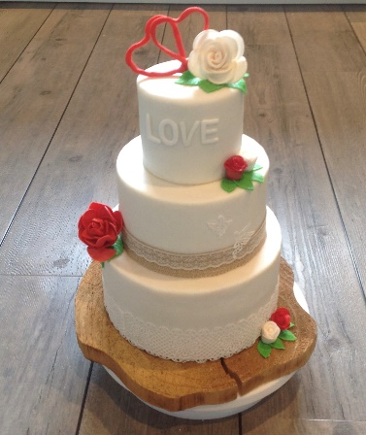

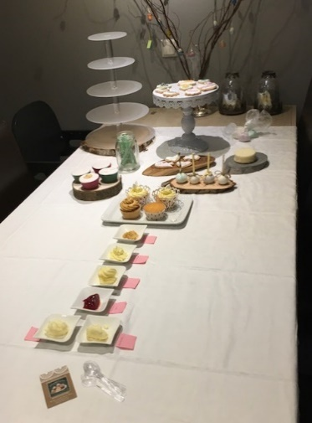

Proefsessie
Voor 25 euro kunt u bij mij een proefsessie doen.
Hier proeft u 3 verschillende taarten inclusief verscheidenen vullingen en kunnen we uw wensen bespreken.
Deze kosten gaan van de uiteindelijk prijs af indien u een taart bij mij besteld
(> € 200,-).

Workshops
Workshop taart vullen en bekleden
U kunt bij mij terecht voor een basis workshop taart vullen, afsmeren en bekleden met fondant.
Prijs voor een workshop van 2,5 uur inclusief koffie en of thee voor 4-6 personen is € 25,- pp.
Aan het einde krijgt u de taart inclusief doos mee naar huis.
De taart is al voor u gebakken.
Workshop Cupcake bekleden
Ook een workshop cup cakes bekleden met fondant en boter crème spuiten is mogelijk.
Kosten voor 6 Cup cakes zijn €20,-.
De Cup cakes zijn al voor u gebakken.
* Van iedere bestelling wordt een foto gemaakt. Deze wordt geplaatst in mijn album op de website en facebook.
Mocht u daar bezwaar tegen hebben, graag even aangeven.

